1. 合同预览时的项目简称请改为自动生成，不需要在详细中手动输入。详细中项目简称可以删除不要，只要保证预览时显示项目简称即可。

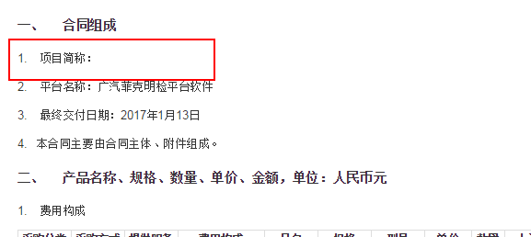

预览

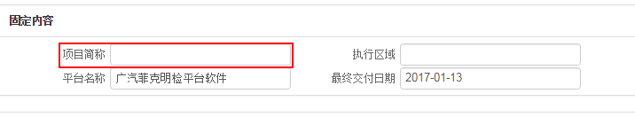

详细

1. 请将内部采购和其他模块中立项显示信息中增加备注内容。

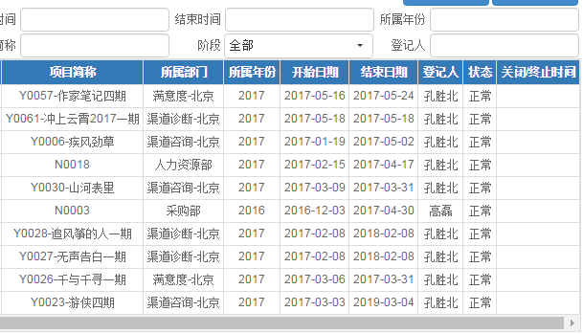

备注